ЛГС-01 |  | Бревно гимнастическое
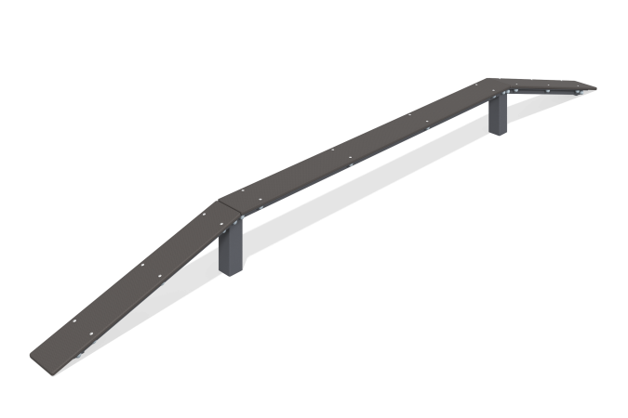

Размеры, мм: | 170x4000x300 | Вес, кг: | 40.694
Характеристики материалов
Материалы:
- Фанера ламинированная толщиной 18 мм;
- Труба стальная профильная;
- Уголок стальной профильный;
- Порошковая краска;
- Краска на водной основе;
- Оцинкованный крепеж.
Изделие представляет собой бревно, состоящее из опорных стоек, настилов и крепежных уголков.
Стойки выполнены из профильной трубы 80 х 80 мм с толщиной стенки 3 мм, крепежные уголки выполнены из стальных профильных уголков 40 х 40 мм с толщиной стенки 4 мм, настилы выполенен из ламинированной фанеры толщиной 18 мм. Настил соединяется со стойками при помощи оцинкованного крепежа.
Комплектация:
- Стойка большая 2 шт;
- Стойка малая 2 шт;
- Уголок большой 2 шт;
- Уголок малый 4 шт;
- Настил большой 1 шт;
- Настил малый 2 шт;
- Комплект крепежа и заглушек 1 шт.

